



**PROGRAMA NACIONAL DE FORMACIÓN EN INFORMÁTICA**

**DIAGRAMAS DEL SISTEMA DE SEGUIMIENTO Y CONTROL DE INVENTARIO Y SERVICIOS PARA LA EMPRESA “WORLD & COMPUTER”**

**INVESTIGADORES:**

Arrieche Jesús 26.540.950

Diaz Josnery 26.945.214

Gordillo Tomas 22.322.504

Ramirez Carlos 28.566.432

Noguera Hector 27.349.264

**TUTOR ASESOR:** Pura Castillo

**TUTOR EXTERNO:** Ayrons Rea

**BARQUISIMETO, MAYO 2020**

**Diagrama de Dominio**

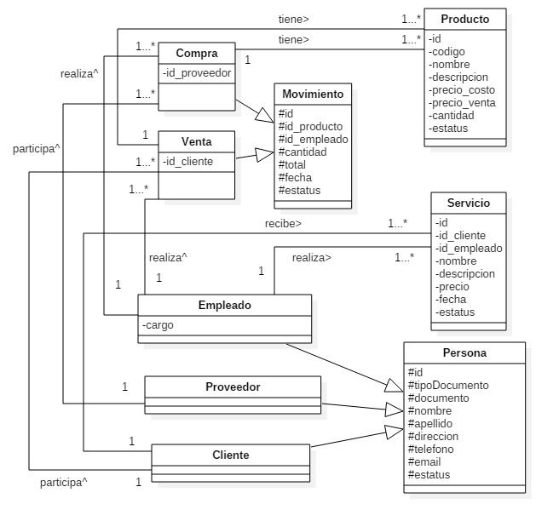

**Diagramas de Secuencia**

**Venta de Producto**

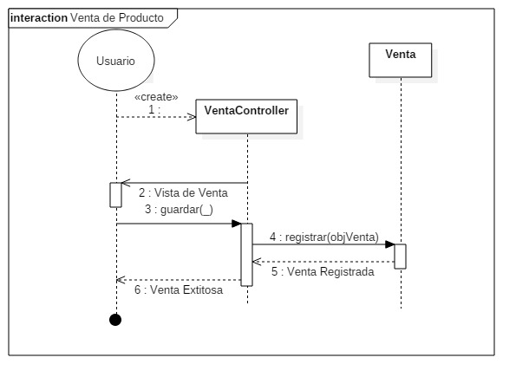

**Compra de Producto**

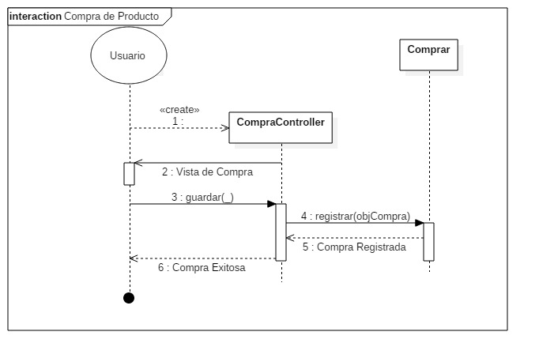

**Servicio Técnico**

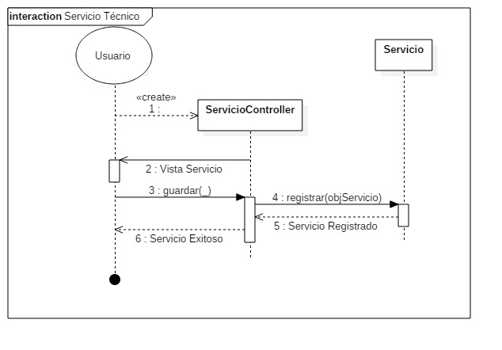

**Diagrama de Clases**

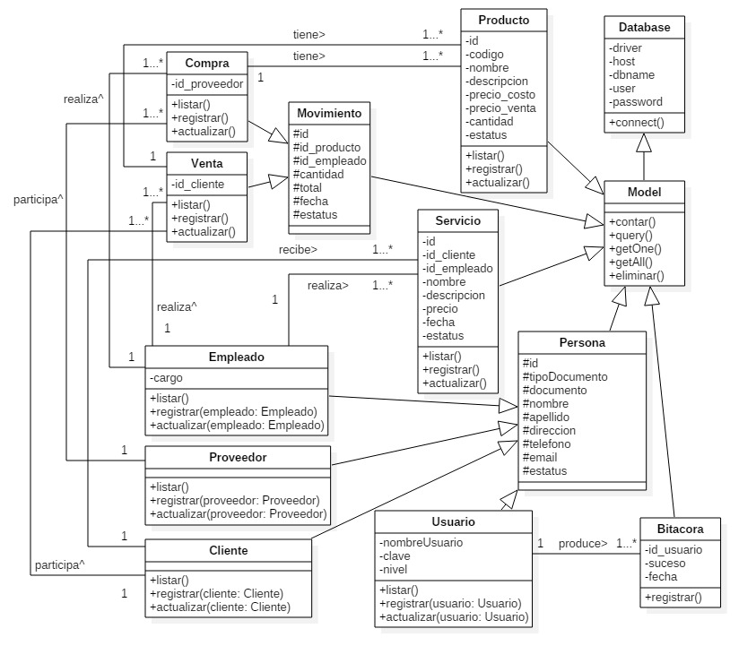

**Diagramas de Actividades**

**Venta de Equipo**

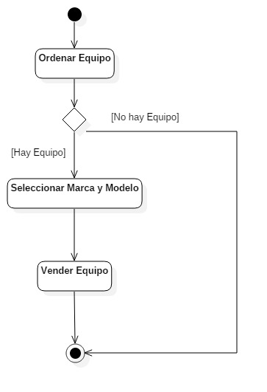

**Compra de Equipo**

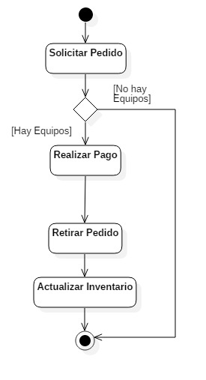

**Servicio de Soporte Técnico**

